**《大学生创新基础课程》和《大学生创业基础课程》线上学习流程**

**一、学生通过爱课程平台进行学习，注册方式如下：**

1、登录爱课程平台：

http://www.icourse163.org/member/logout.htm#/

2、注册个人信息或选择第三方(QQ等)登录,已有爱课程账号的同学直接进行第（3）步登录；

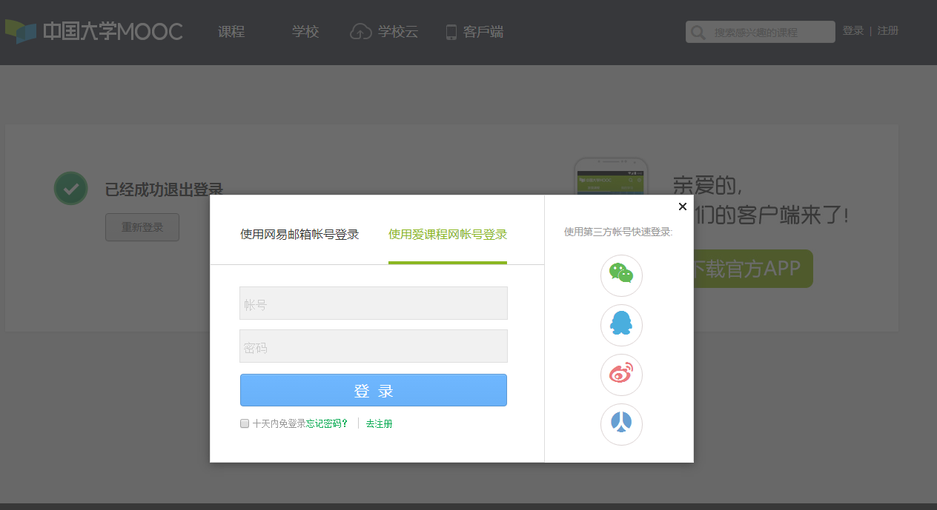

（注册时，请选择在“使用爱课程网账号登录”界面下注册）

3、注册成功后，登录平台，选择进入“我的学校云”：



4、点击“学生认证”，输入“学校”、“学号”，注册成为本校学生：

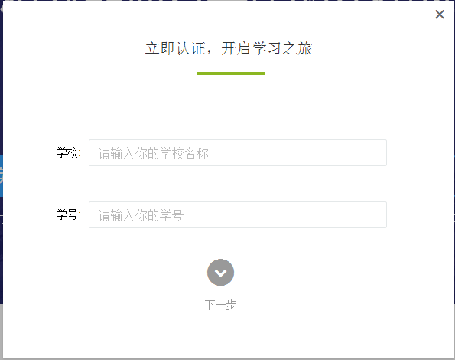

5、选择进入“大学生创新基础课程”或“大学生创业基础课程”；



6、点击“报名参加”；

**二、学习时间**

1、《大学生创新基础课程》：2020年9月7日至2020年11月20日；

2、《大学生创业基础课程》：2020年10月26日至2020年12月25日。

**三、成绩考核**

1、平时成绩：网上学习时长的完成率占总成绩20%，在线作业的得分占总成绩20%，；

2、期末考试：笔试开卷考试由学校统一组织进行，具体时间另行通知，占总成绩60%。